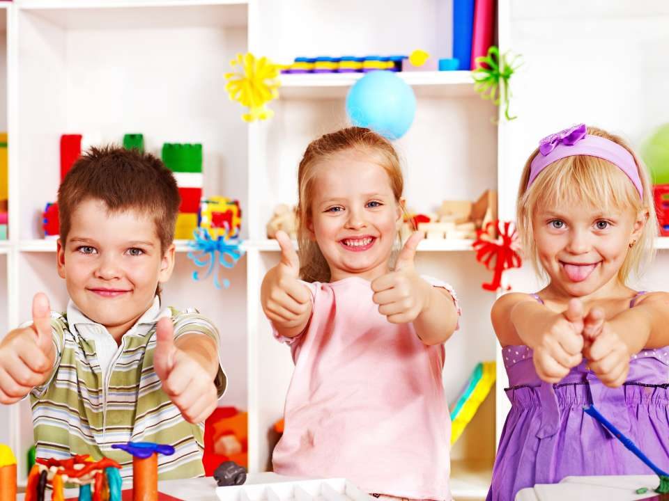
8 игр для развития внимания дошкольника
Способность удерживать внимание, сосредотачиваться на чём-то, необходимо ребенку, как в детском саду, так и в школе.
Подборка полезных игр.
«Одно за другим»
Задание: составить цепочку из слов, чередуя одно животное, одну птицу. «Лев – голубь – баран – чайка - медведь». Как долго ребёнок продержится, не сбившись? Справляется? Можно усложнить, добавив еще элемент: животное-птица-насекомое.

«Запрещённый цвет»
Всё просто! Показывая на картинке в книжке (или на предметы на улице), спрашивайте: «Какого цвета цветок? А куртка? Автомобиль?» Хитрость в том, что цвета повторять нельзя: если, например, жёлтый цвет ребёнок уже упоминал, то должен в следующий раз назвать его по-другому (солнечный, песочный, светло-оранжевый, как у одуванчика)
«Хлопни в ладоши»
Вы рассказываете историю, а ребёнок должен внимательно слушать и хлопнуть в ладоши, как только вы упомянете какое-нибудь растение (или цвет, профессию - как вы договоритесь). Ловко получается? Усложняем! Теперь, услышав название растения, нужно хлопнуть в ладоши, а цвет — топнуть ногой.

«Чем похожи игрушки?»
Возьмите несколько игрушек ребёнка. Задача: найти между ними общие признаки (попарно или между тремя, четырьмя). Для начала, конечно: это всё игрушки, и все они живут в вашем доме. Потом: мяч и кукольный стол круглые, на мяче красные полоски и на машинке тоже, у зайца бантик и у куклы тоже, при этом динозавр, робот и заяц — одного роста. Чем больше таких признаков он найдёт, тем лучше.
«Рассмотри на рисунке»
Покажите ребёнку яркую картинку или фотографию со множеством деталей. Задание, например, такое: найти всех птиц на рисунке, найти все предметы, в которых есть зелёный цвет, или все, в названии которых есть буква «Л».

«Ушки на макушке»
Ребёнок отворачивается. А вы тем временем побарабаньте пальцами по столу, прошуршите листком бумаги, смяв его, щёлкните пару раз по стеклянной чашке, постучите друг о друга кольцами деревянной пирамидки. А теперь можно повернуться и повторить этот звуковой ряд.

«Малыши и великаны»
Называйте больших и маленьких животных, большие и маленькие предметы — ребёнку надо быстро среагировать: присесть (если вы называете что-то маленькое) или вытянуться вверх (если что-то большое). Можно усложнить: если сначала вы называете «великанов» басом, а «малышей» тоненьким голоском, то потом начинайте путаться.
«Дорисуй закорючку»
Каждый рисует на листе любой элемент — закорючку, чёрточку, геометрическую фигуру. Поменяйтесь листами: надо придумать, на что похож этот элемент, и дорисовать картину.

Консультацию подготовила воспитатель Мартьянова Е. Г.

